毎年６月は「食育月間」毎月１９日は「食育の日」

月、
６

発行：大阪市立大正東中学校
発行：大阪市立 中学校

成人に比べて成長期のみなさんの骨は成長が活発です。骨量が増加するこの時期に骨をじょうぶにして
おくことが、将来に向けて骨粗しょう症を防ぐことになります。じょうぶな骨や歯をつくるためにはバランスのよい食事と運動が大切です。特にカルシウムは強い骨や歯をつくるだけでなく体の機能を
維持する大切な働きがたくさんあります。日ごろから意識してカルシウムをしっかりとり、
じょうぶな骨や歯をつくりましょう。

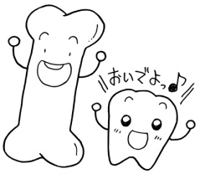

★カルシウムの９９％は骨と歯にあります。★

・骨や歯をつくる成分になります。 ・筋肉の収縮をスムーズにしてくれます。
・血液の凝固に関係します。 ・神経を安定させ緊張や興奮をやわらげてくれます。

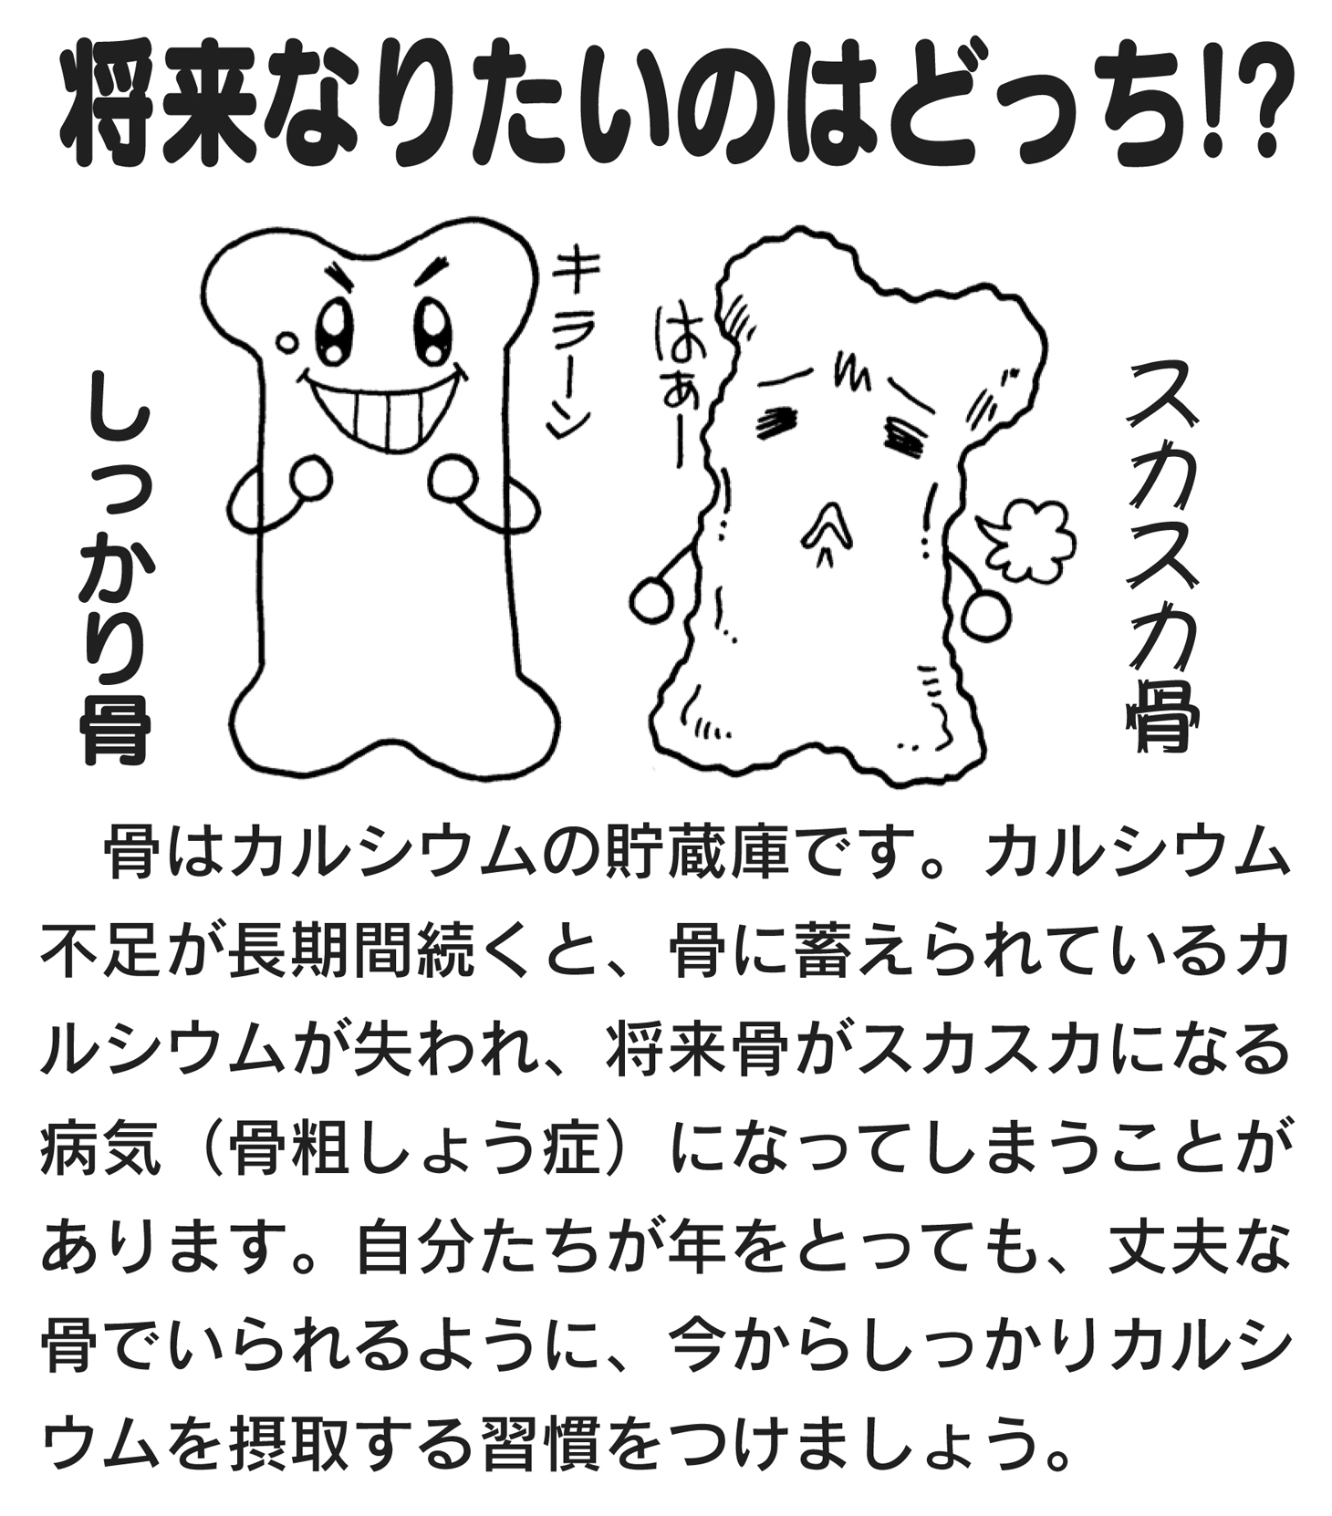
骨はカルシウムの貯蔵庫です。カルシウム不足が長期間続くと、骨に蓄えられているカルシウムが失われて、将来骨がスカスカになって骨粗しょう症につながってしまいます。また永久歯は文字通り一生つき合っていく歯です。年をとってもじょうぶな骨や歯を保てるように、今からの貯蔵が大切です！

カルシウム推奨量
（単位㎎）
男 | 年齢 | 女
６００ | ６～７歳 | ５５０
６５０ | ８～９歳 | ７５０
７００ | １０～１１歳 | ７５０
１０００ | １２～１４歳 | ８００
８００ | １５～１７歳 | ６５０
８００ | １８～２９歳 | ６５０
６５０ | ３０～４９歳 | ６５０

右の表からわかるように、成人がとるカルシウムの推奨量は６５０～８００ｍｇです。成長期のみなさんは、８００～１０００ｍｇです。これでもわかるように、成長期の今こそしっかりとりましょう！

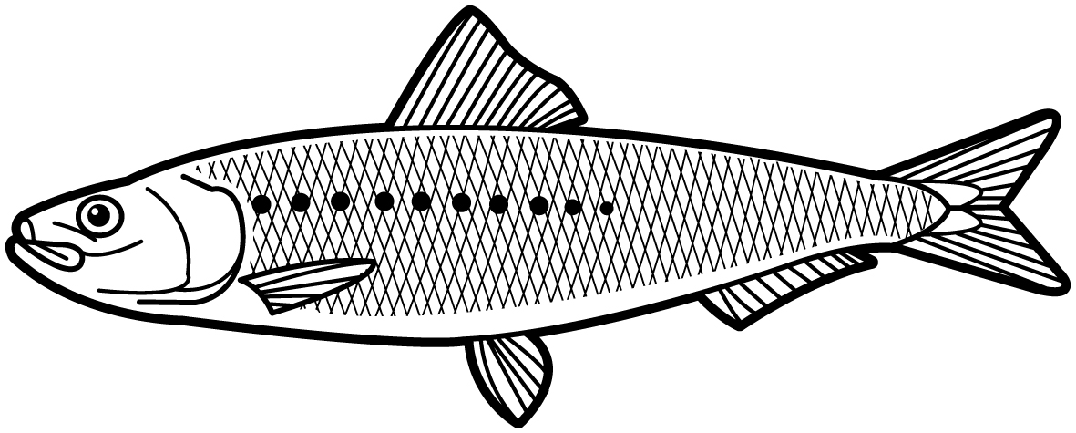
食品群 | 食品名 | 目安量 | カルシウム  （ｍｇ） | 食品群 | 食品名 | 目安量 | カルシウム（ｍｇ）
牛 乳  乳製品 | 牛乳 | ２００ｍｌ | ２２０ | 海そう | ひじき | １０ｇ（乾燥） | １４０
牛 乳  乳製品 | ヨーグルト | １カップ１００ｇ | １２０ | 野菜 | 小松菜 | １／４束（７０ｇ） | １１９
牛 乳  乳製品 | チーズ | １切れ（２０ｇ） | １２６ | 野菜 | 水菜 | １／４束（５０ｇ） | １０５
豆 腐 | 木綿豆腐 | １／３丁 | １２０ | 野菜 | 切り干し大根 | 煮物１食分（１５ｇ） | ８１
豆 腐 | 高野豆腐 | １個（２０ｇ） | １３０ | 小魚 | ししゃも | ３尾（４５ｇ） | １４９
豆 腐 | 厚揚げ | １／２個（１００ｇ） | １６０ | 小魚 | 小魚 | ミニフィッシュ１袋 | ８２
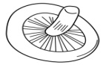
体内でのカルシウムの吸収力を高めるには、ビタミンＤが必要です。
ビタミンＤを多く含む食品は、魚（いわし・さんま・さけなど）、きのこ（しいたけ・きくらげ）などがあります。またビタミンＤは、日光を浴びると体内で生成されるので、外で元気に体を動かすことも大切です！
骨や歯を丈夫にするには、カルシウム以外に、たんぱく質、ビタミンD,マグネシウムなども必要です。いろいろな食品をバランスよくとるように、心がけましょう！

